INFORME DE ACTIVIDADES QUE PRESENTA LA REGIDORA; MARTHA MEZA RAMOS INTEGRANTE DEL H.AYUNTAMIENTO MUNICIPAL 2020-2024. CORRESPONDIENTE AL PRIMER TRIMESTRE CORRESPONDIENTE A LOS MESES DE ENERO, FEBRERO Y MARZO DEL 2024.

6 DE ENERO DEL 2024. ASISTENCIA A LA TOMA DE PROTESTA DE LOS DELEGADOS PARA EL PERIODO 2024-2025.

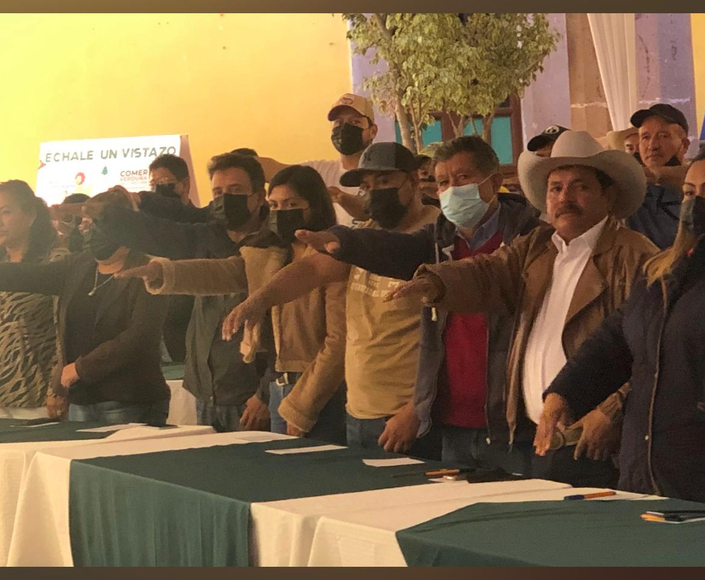

6 DE ENERO DEL 2024. MESA DE TRABAJO CON LA COMISION DE HACIENDA

8 DE ENERO DEL 2024.MESA DE TRABAJO CON LA COMISIÓN DE EDUCACIÓN Y CULTURA Y LOS DIRECTORES DE LAS ESCUELAS SELECCIONADAS CON EL PROGRAMA “PAISANO HUICHAPENSE APOYANDO LA EDUCACIÓN”

9 DE ENERO DEL 2024. ASISTENCIA AL EVENTO DE ENTREGA DE IMPRESORAS COMO PARTE DEL PROYECTO “ PAISANO HUICHAPENSE APOYANDO LA EDUCACIÓN”.

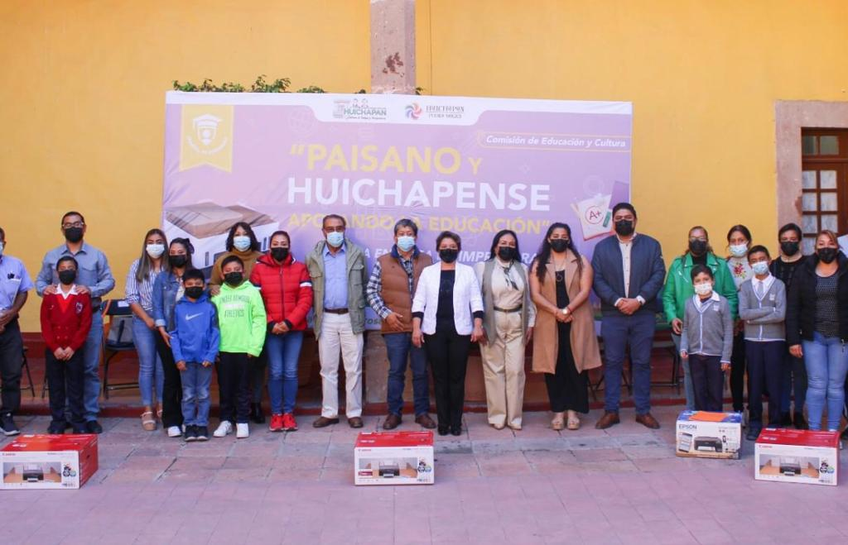

9 DE ENERO DEL 2024. ASISTENCIA A LA SESIÓN ORDINARIA REALIZADA EN EL SALON DE CABILDOS.

12 DE ENERO DEL 2024. MESA DE TRABAJO CON LA COMISION DE HACIENDA

12 DE ENERO DEL 2024. ASISTENCIA A LA SESION EXTRAORDINARIA PARA APROBAR MODIFICACIONES PRESUPUESTALES

12 DE ENERO DEL 2024. ASISTENCIA A LA SESION EXTRAORDINARIA

16 DE ENERO DEL 2024. ASISTENCIA A LA CELEBRACIÓN DE LA CRERACIÓN DEL ESTADO DE HIDALGO, RELIZADO EN PLAZA REFORMA.

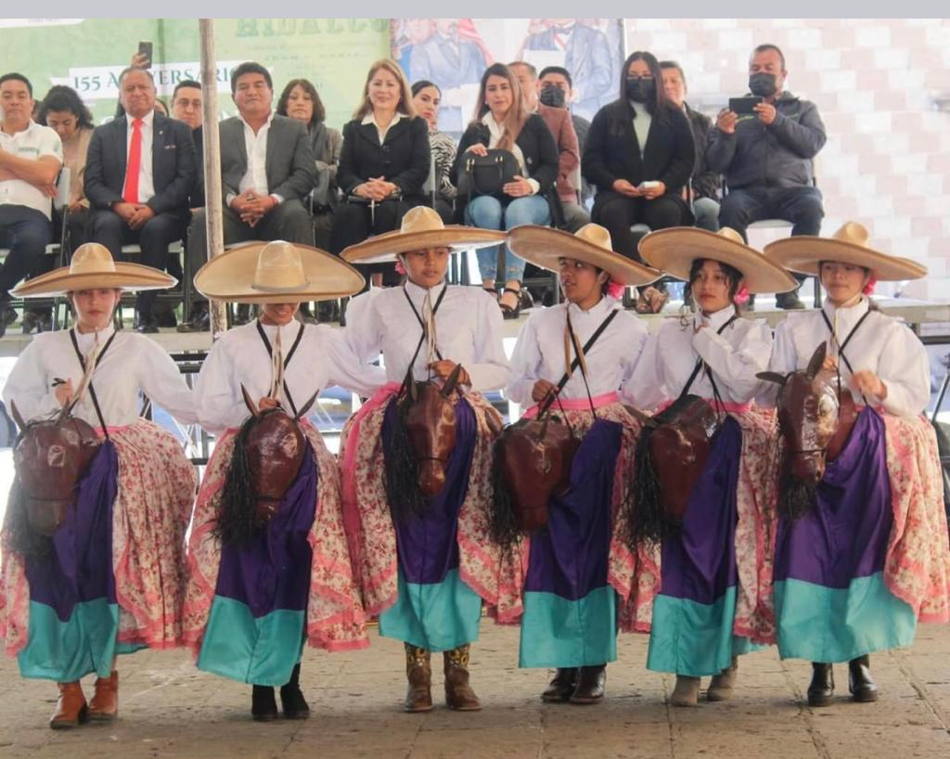

18 DE ENERO DEL 2024. ASISTENCIA A MESA DE TRABAJO CON LA COMISIÓN DE HACIENDA.

22 DE ENERO DEL 2024. ASISTENCIA A MESA DE TRABAJO CON LA COMISION DE HACIENDA

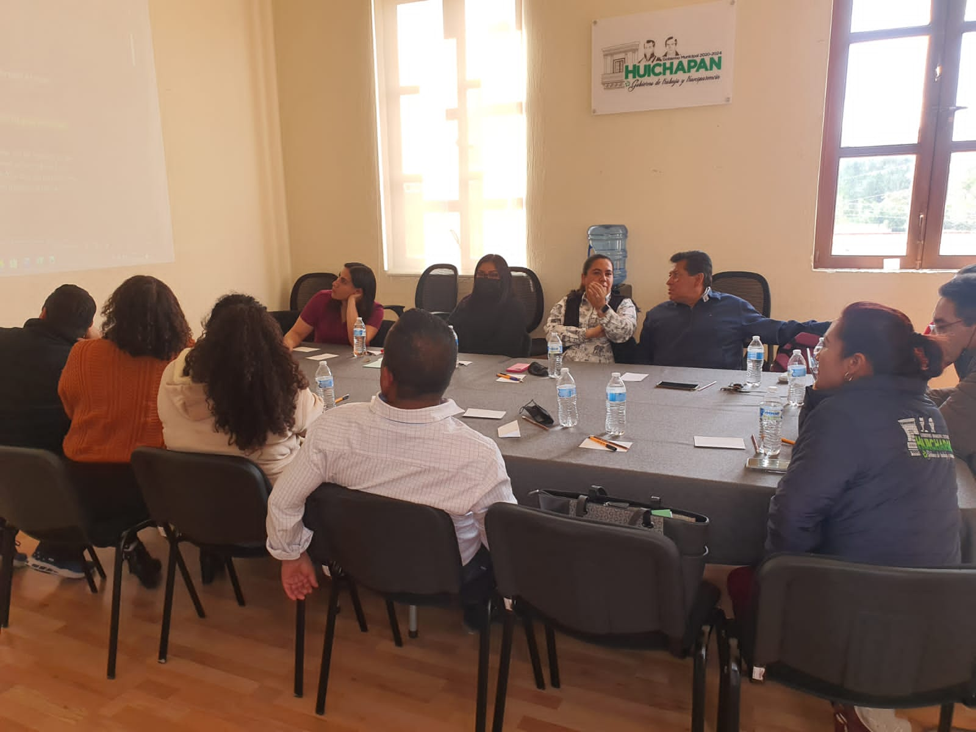

31 DE ENERO DEL 2024. MESA DE TRABAJO CON LA COMISIÓN DE EDUCACIÓN

1 DE FEBRERO DEL 2024. MESA DE TRABAJO EN EL SALÓN DE CABILDOS CON EL TEMA MODIFICACIÒN DEL PRESUPUESTO DE EGRESOS PARA COLOCAR ADOQUIN DE LA AVENIDA MIGUEL HIDALGO .

3 DE FEBRERO DEL 2024. MESA DE TRABAJ0 CON LA COMISIÓN DE HACIENDA

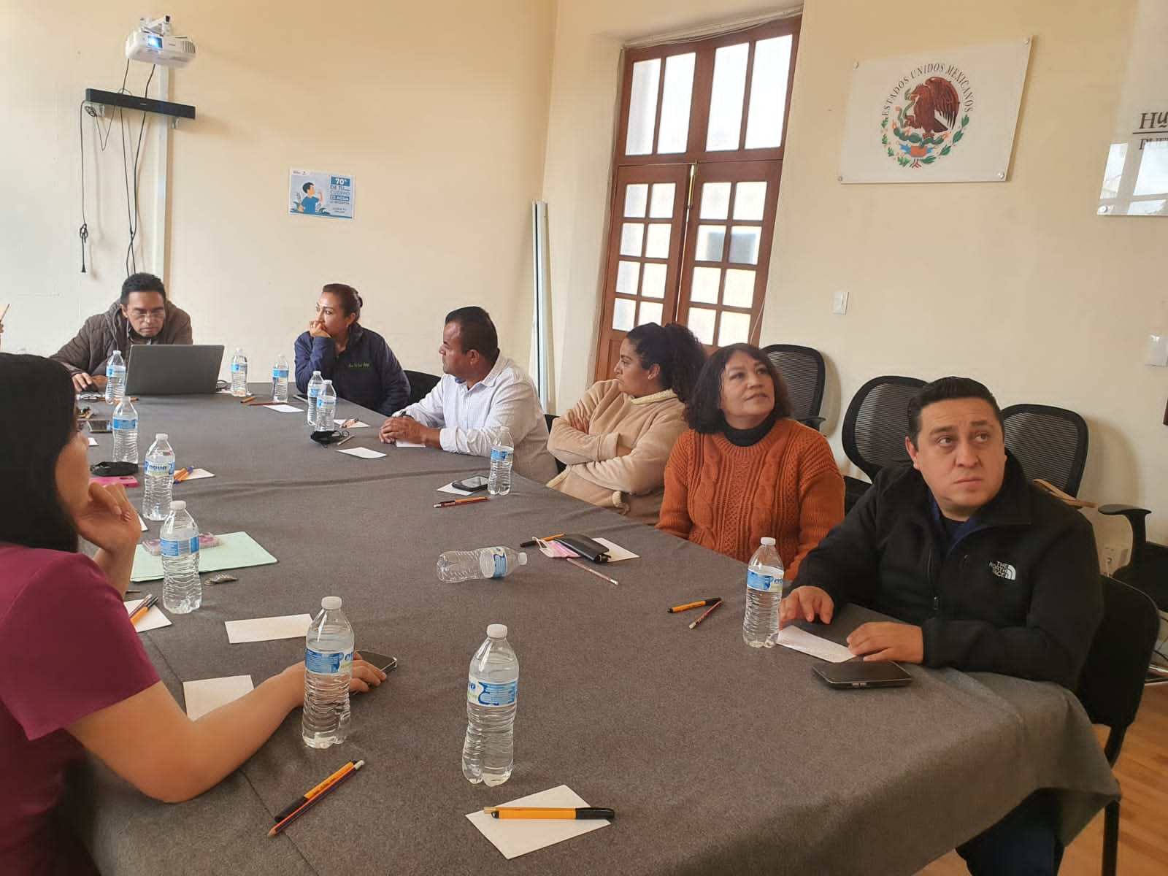

6 DE FEBRERO DEL 2024. MESADE TRABAJO CON EL SECRETARIO GENERAL. PARA REALIZAR DE MODIFICACIÒN DE PRESUPUESTO DE EGRESOS PARA REALIZAR ADOQUINADO EN AV. MIGUEL HIDALGO.

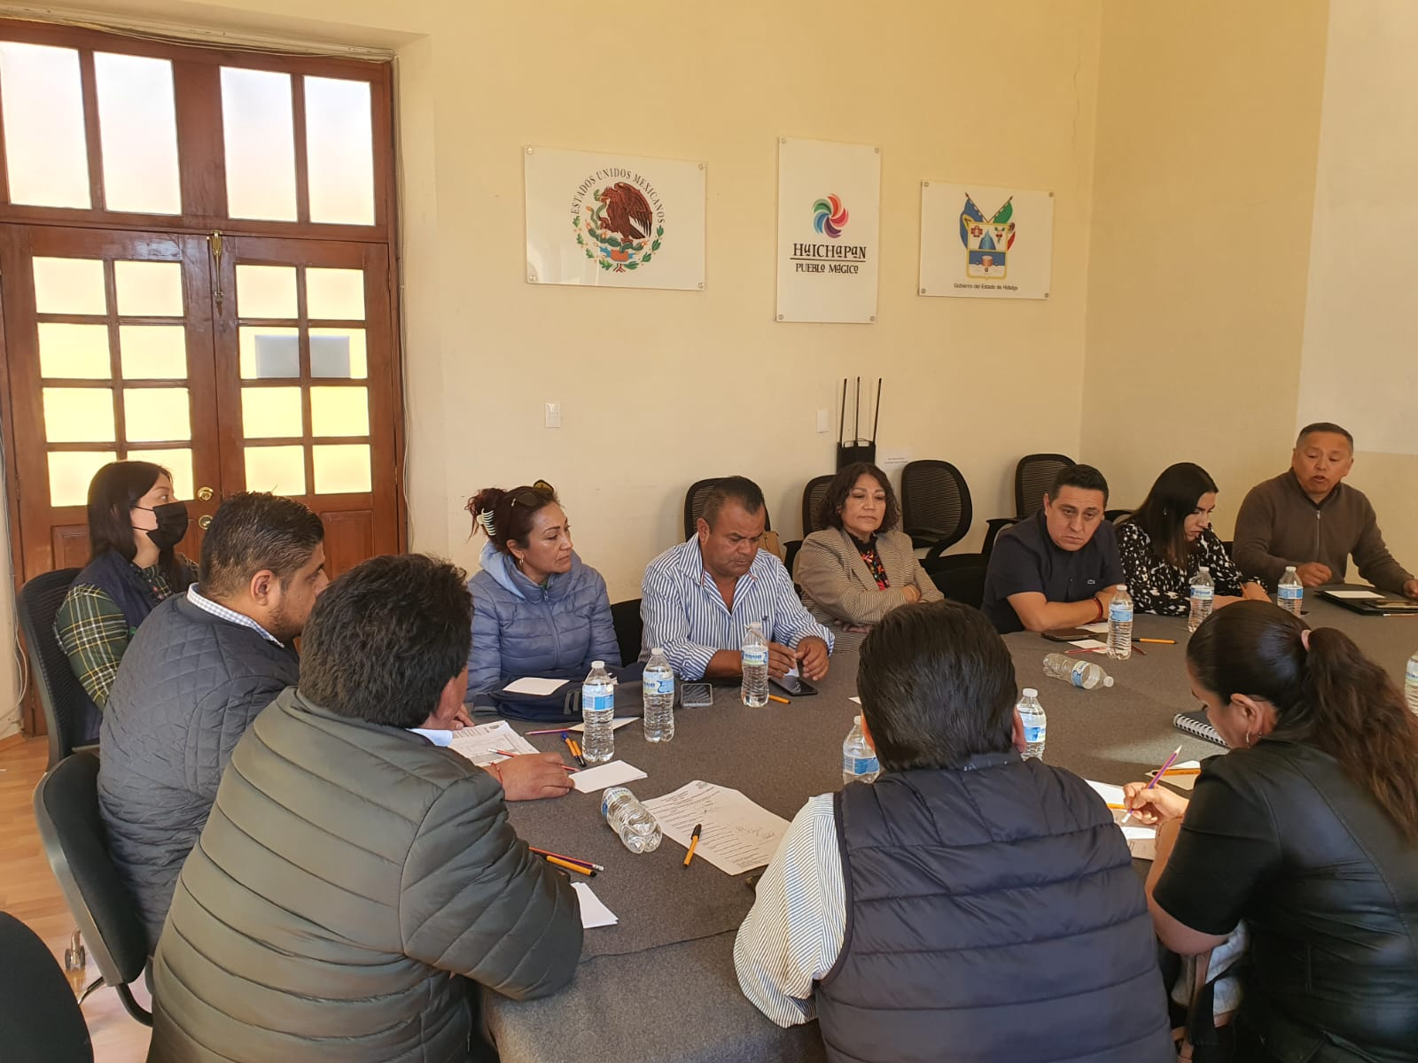

6 DE FEBRERO MESA DE TRABAJO CON LA COMISION DE HACIENDA PARA ANALIZAR EL DESCUENTO DEL 50% DE PREDIAL A UN DEUDOR DE 195 LOTES.

6 DE FEBRERO DEL 2024. ASISTENCIA A LA SESIÒN EXTRAORDINARIA PARA APROBAR EL DESCUENTO DEL 50 % DE PREDIAL A UN DEUDOR DE 195 LOTES

9 DE FEBRERO DEL 2024 . MESA DE TRABAJO CON EL TEMA COLABORACIÒN CON CFE DAP.

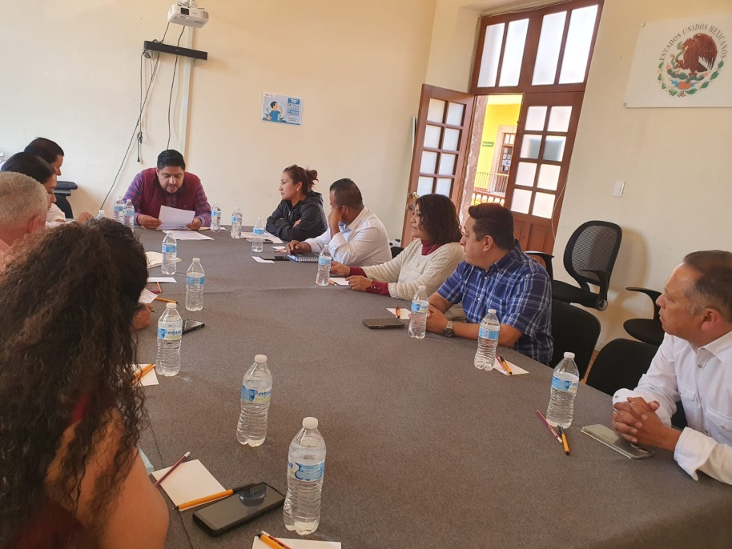

9 DE FEBRERO DEL 2024. ASISTENCIA A LA SESIÓN EXTRAORDINARIA CON EL TEMA AUTORIACIÓN PARA FIRMAR EL CONVENIO DE COLABORACIÓN CON LA CFE PARA LA COBRANZA CENTRALIZADA PARA EL COBRO DE ALUMBRADO PÚBLICO.

12 DE FEBRERO DEL 2024.. MESA DE TRABAJON CON LA COMISION DE EDUCACIÓN CON EL TEMA APOYO A TELEBACHILLERATO DE LLANO LARGO.

20 DE FEBRERO.2024. ASISTENCIA A LA SESION ORDINARIA REALIZADA EN EL SALÓN DE CABILDOS

26 DE FEBRERO DEL 2024. PAGO DE BECAS MUNICIPALES CORRESPONDIENTE AL MES DE FEBRERO DEL 2024.

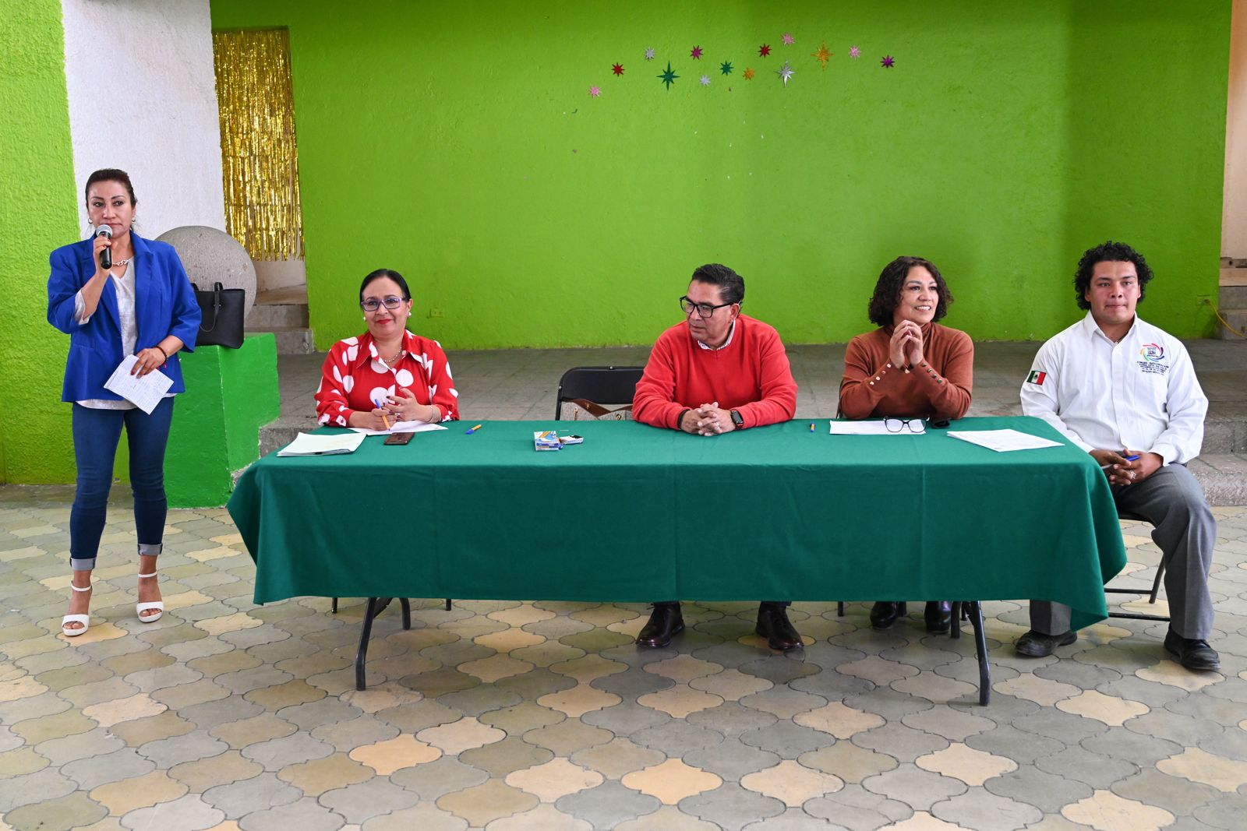

27 DE FEBRERO 2024. MESA DE TRABAJO CON LA COMISION DE EDUCACIÓN FESTEJO 15 MAYO. 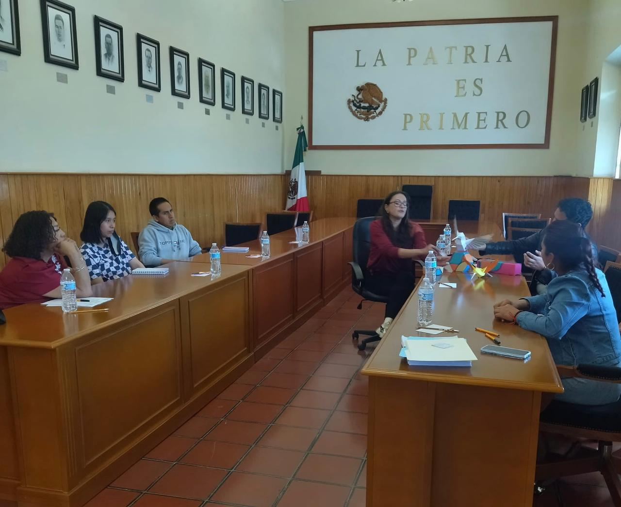

11 DE MARZO DEL 2024. MESA DE TRABAJO DE EDUCACIÓN CON EL TEMA FESTEJO 15 DE MAYO.

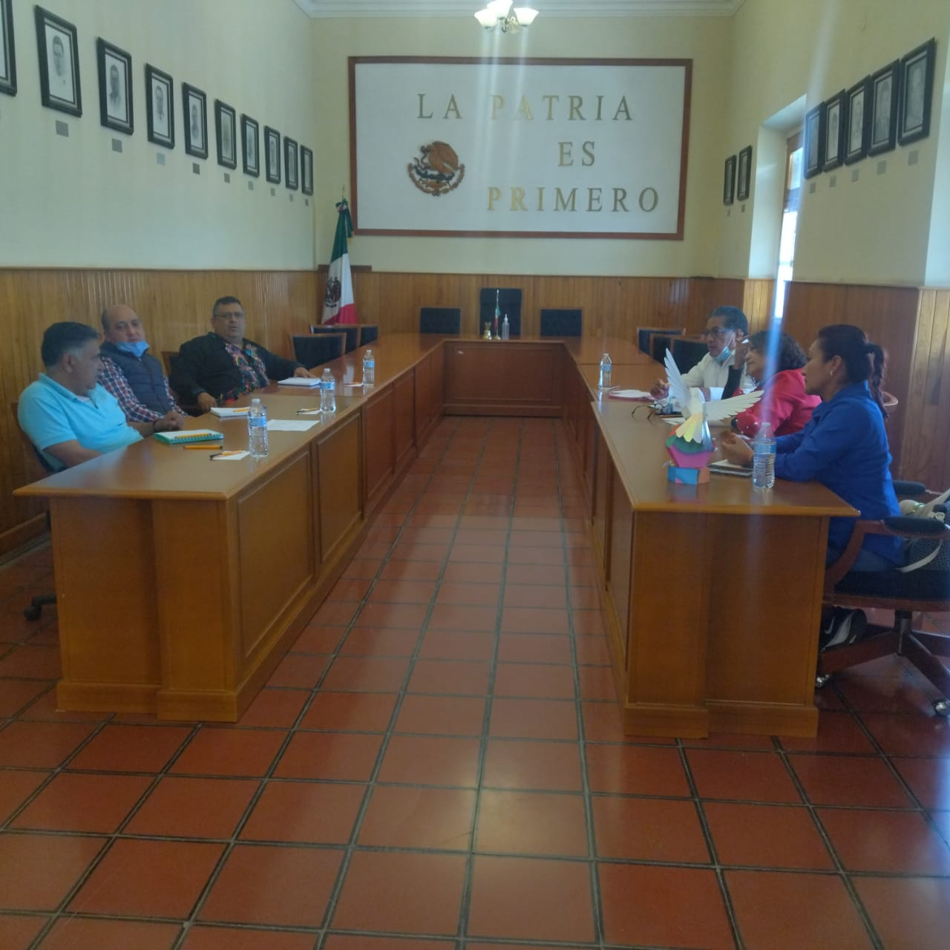

14 DE MARZO DEL 2024. MESA DE TRABAJO TEMA: APOYOS SOCIALES.

